Министерство науки и высшего образования Российской Федерации Федеральное государственное бюджетное образовательное учреждение высшего образования

«Пермский национальный исследовательский политехнический университет»

Электротехнический факультет

Кафедра «Информационные технологии и автоматизированные системы»

**ЛАБОРАТОРНАЯ РАБОТА**

**«Задача о восьми ферзях»**

Выполнил:

студент группы ИВТ-23-2б

Чудинов Данил Николаевич

Проверила:

доцент кафедры ИТАС

О. А. Полякова

2024 г.

**Код программы на С++**

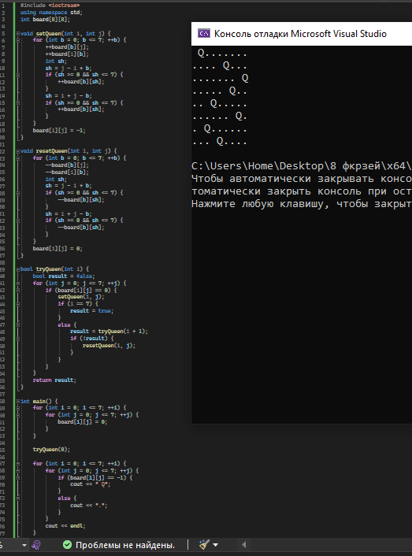

*1. setQueen(int i, int j) и resetQueen(int i, int j) - эти функции используются для установки/снятия ферзя на позиции (i, j) на доске. В setQueen увеличивается количество атак ферзей по вертикалям, горизонталям и диагоналям, проходящим через позицию (i, j). В resetQueen аналогично уменьшается количество атак после удаления ферзя с позиции (i, j).*

*2. tryQueen(int i) - этот метод пытается расставить ферзей в строке i, проверяя доступность каждой клетки в строке для установки ферзя. Если находится доступное место и ферзь может быть поставлен, происходит вызов setQueen и рекурсивный вызов tryQueen(i + 1) для следующей строки. Если успешно удается разместить всех ферзей, функция возвращает true.*

*3. main() - в этой функции сначала инициализируется доска, заполняя ее нулями. Затем вызывается tryQueen(0), чтобы начать процесс установки ферзей. После завершения выполнения программы выводится расстановка ферзей на доске, где символ Q указывает на наличие ферзя, а точка - пустую клетку.*

*В результате работы программы будет выведено поле 8x8, где ферзи установлены таким образом, что они не бьют друг друга, и один ферзь уже будет находиться под буквой Q, как задано в исходной конфигурации*

**Блок-схема**

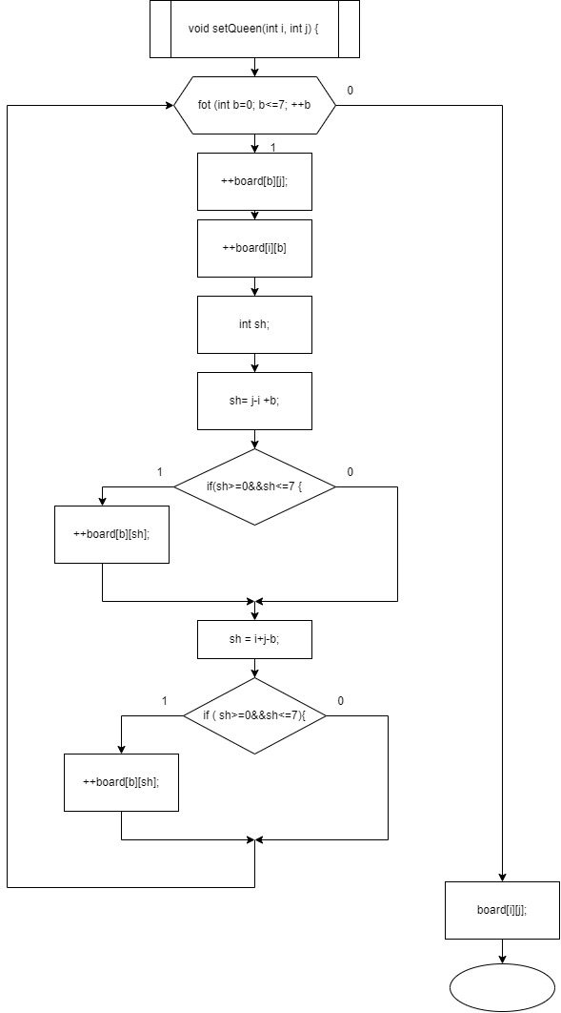

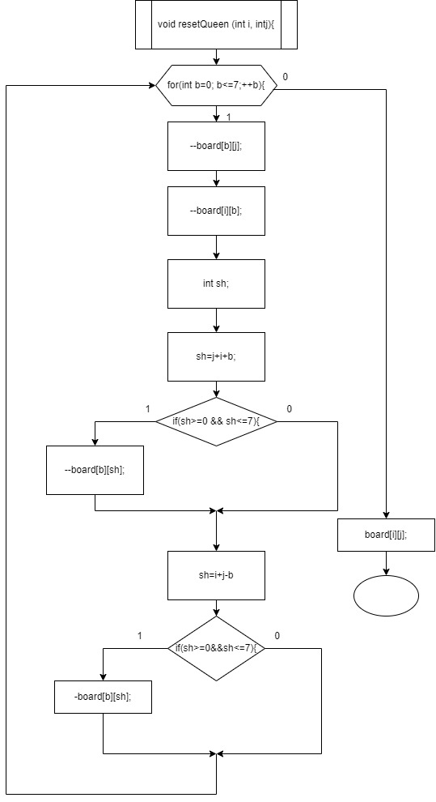

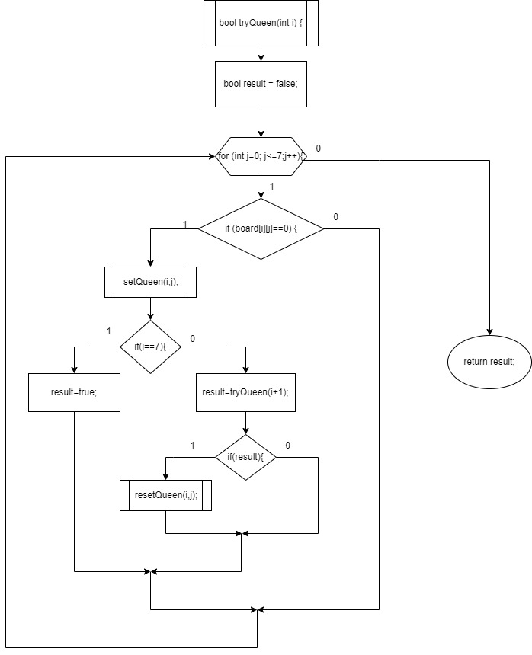

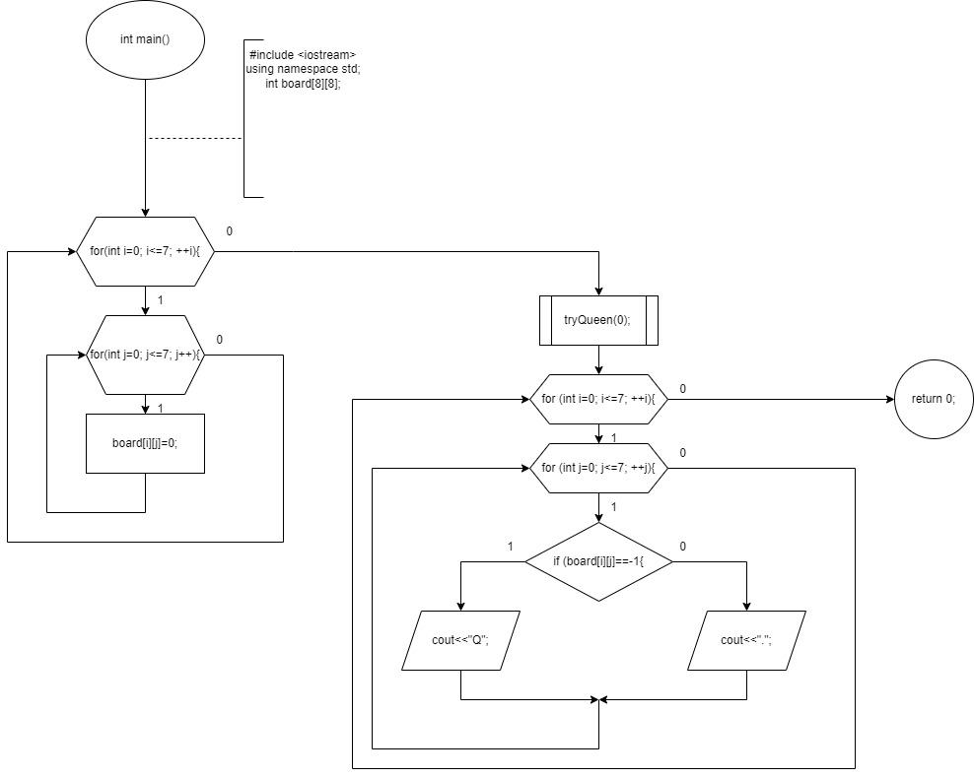

**Анализ результатов**

Программа сработала корректно и вывела необходимые результаты.